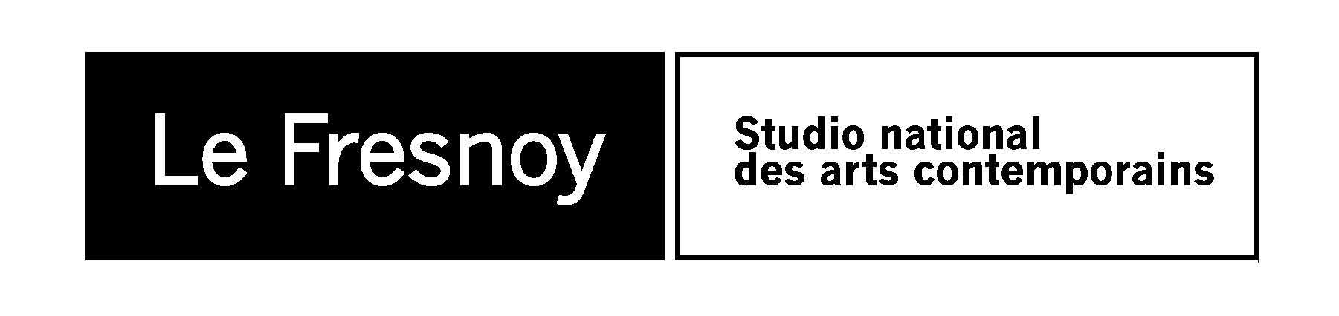

COMMUNIQUE DE PRESSE
Programme cinéma du 19 au 25 décembre 2012

AUGUSTINE
De Alice Winocour
2012 / France / 1h141/ num.
Avec : Vincent Lindon, Stéphanie Sokolinski, Chiara Mastroianni
Paris, hiver 1885. A l’hôpital de la Pitié Salpêtrière, le professeur Charcot étudie une maladie mystérieuse : l’hystérie. Augustine, 19 ans, devient son cobaye favori, la vedette de ses démonstrations d’hypnose. D’objet d’étude, elle deviendra peu à peu objet de désir.
Ven. 21 déc. 20:45
Sam. 22 déc. 15:15 / 19:00 / 21:00
Dim. 23 déc. 17:00 / 19:00

LE CAPITAL
De Costa-Gavras
2012 / France / 1h53 / num.
Avec : Gad Elmaleh, Gabriel Byrne, Natacha Régnier
La résistible ascension d’un valet de banque dans le monde féroce du Capital.
Ven. 21 déc. 20:30
Sam. 22 déc. 15:00/17:15/19:15/21:15
Dim. 23 déc. 15:15 / 17:30 / 19:30

LA BALADE DE BABOUCHKA
2012 / Russie / 0h52 / num. / à partir de 2 ans
Programme de 4 films :
Le Rossignol d’Alexander Tatarsky
La maison des biquettes d’Eduard Nazarov et Marina Karpova
Histoires d’ours de Mihkail Aldashin
Zhiharka d’Oleg Uzhinov
Sam. 22 déc. 17:00
Dim. 23 déc. 15:00

Le Fresnoy – Studio national des arts contemporains
22 rue du Fresnoy - 59200 Tourcoing
www.lefresnoy.net / 03 20 28 38 00

